ABS MAG #70
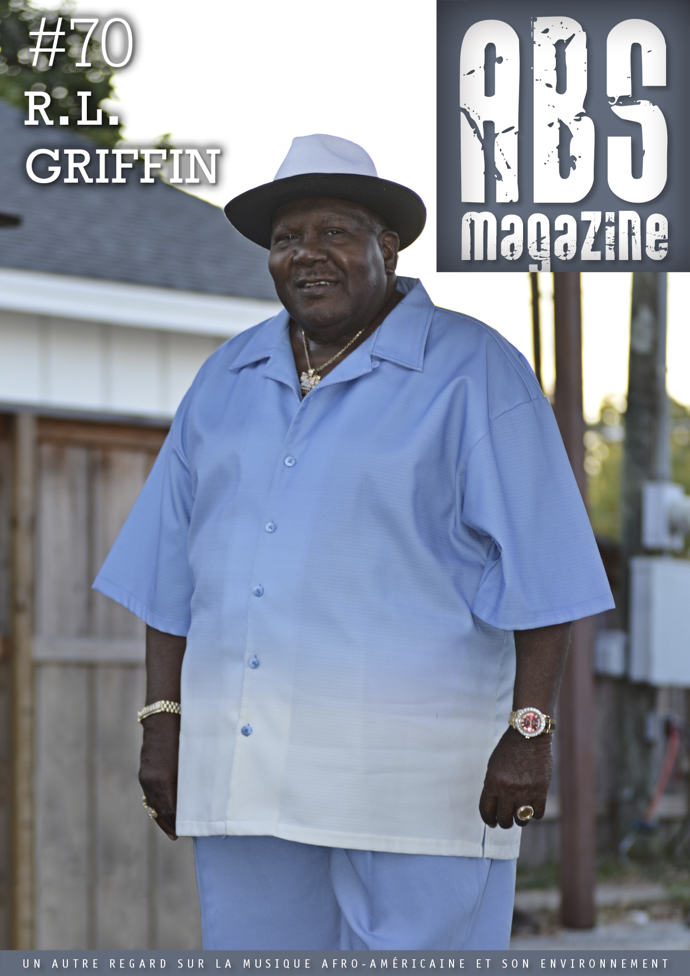Photo © Marcel Bénédit

EDITORIAL

......................
Au sommaire de ce numéro qui a un peu tardé à venir – Covid oblige –, la rencontre avec un artiste de soul/blues de Dallas, Texas : R.L Griffin. Ce grand Monsieur, rencontré lors du Eastside Kings Festival d’Austin en septembre 2019, fait figure de vétéran. Patron de clubs, ayant enregistré de mutiples albums, il est un personnage emblématique de la ville de Dallas mais reste néanmoins méconnu en Europe, en dehors d’un passage sur la scène du regretté Utrecht Blues Festival. Jean-Luc Vabres et Gilbert Guyonnet vous permettent de faire plus ample connaissance avec lui. Autre injustice réparée : le guitariste flamboyant Wild Jimmy Spruill – dont on a peu parlé – fait l’objet d’un portrait par Gilbert Guyonnet dans ce numéro. Au registre des musiciens surdoués mais brillant par leur absence sur nos scènes, l’harmoniciste Johnny Mars a offert en 2017 un entretien à Robert Sacré, à retrouver ici. Enfin, retournons nous confiner momentanément avec Stéphane Colin dont l’immobilité passagère fut troublée avec bonheur par Last Kind Word Blues…
Pour clore cet éditorial, signalons les belles nouveautés et rééditions à retrouver en fin de magazine et la chronique du DVD « Bobby Rush Blues Revue » que je vous engage chaudement à vous procurer. Et puis, un grand bravo à Robert Sacré dont l’ouvrage « Charley Patton : Voices of the Mississippi Delta » a reçu un Living Blues Award. Chapeau bas l’Ami.
Marcel Bénédit
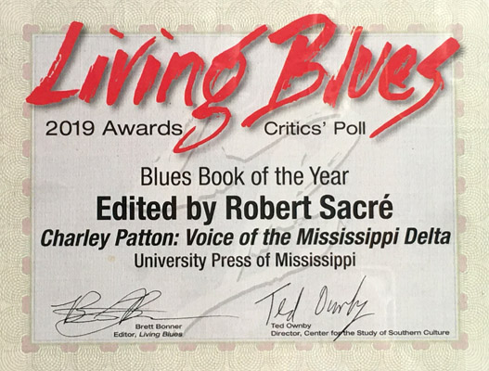

Johnny Mars
1 juin 2020 ABS MAG #70 0 Robert SACRE
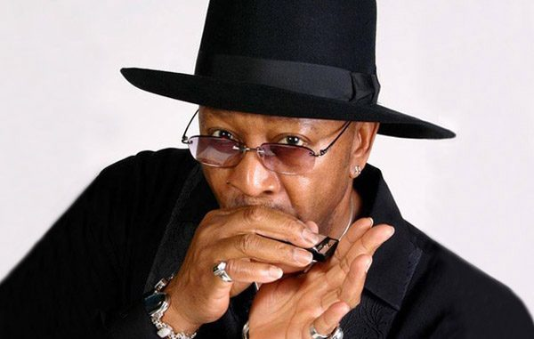Johnny Mars. Photo promo, DR, courtesy of Johnny Mars.

Blues from Mars !

• C’était une surprise totale de retrouver en live un Johnny Mars en pleine forme, à 59 ans, à la Southern Blues Night de Heerlen en Hollande le 25 mars 2017 avec un Big Band de plus de 25 musiciens : le Northern European Jazz and Blues Orchestra. Johnny Mars – complètement disparu de nos radars depuis quelques années et que l’on considérait de ce côté de la Manche comme un retraité peu actif profitant peut-être de ses royalties et autres droits d’auteur… – était là et bien là. En Angleterre, où il s’est installé à demeure depuis la fin des années 70, il est non seulement hyperactif dans des projets pédagogiques avec des adolescents, à base de musique, danse, chant et théâtre, mais il reste aussi un bluesman très populaire au Royaume-Uni avec une activité débordante, en clubs et en festivals. Il s’en explique ici.
« Surprise… surprise ! C’est étonnant, n’est-ce pas, de me retrouver dans ce contexte avec un big band de Jazz et Blues ? Mais je reste un harmoniciste de blues (NDLR : et celui-ci était bien présent dans ce concert). Tu sais que j’ai eu une longue carrière dans le Blues.
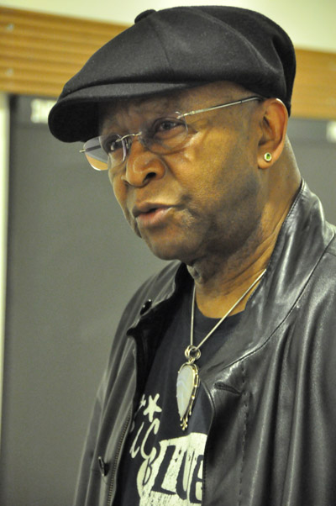
Johnny Mars, Southern Blues Night de Heerlen en Hollande, le 25 mars 2017. Photo © Paul Jehasse
Je suis né en décembre 1942 à Laurens en Caroline du Sud, mes parents étaient sharecroppers, j’ai travaillé dans les champs avec eux mais on déménageait souvent au gré des fermes à louer : Caroline du Nord, Géorgie, Floride… J’ai découvert l’harmonica à l’âge de neuf ans et, quand ma mère est morte – j’avais 14 ans – le reste de ma famille est allée s’installer en Floride sauf mon plus jeune frère et moi, nous sommes allés à New Palz (New York). Après avoir fini mes études secondaires, j’ai commencé à jouer dans des clubs avec mon premier groupe, The Train Riders, puis avec le second, Burning Bush, et on a décroché un contrat avec Mercury Records. En 1966, poussé par Mercury Rec., je suis allé en Californie où j’ai fondé le Johnny Mars Band avec lequel j’ai pu accompagner des quantités de bluesmen comme Magic Sam, Earl Hooker, Jesse Fuller, Paul Butterfield, B.B. King, etc.
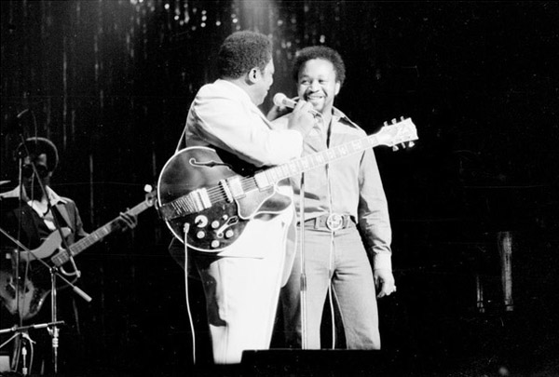B.B. King et Johnny Mars sur scène, circa 80’s. Photo DR, courtesy of Johnny Mars.
En 1972, j’ai eu l’occasion de faire une tournée dans le Royaume-Uni où j’ai enregistré deux albums : « Blues From Mars» pour Polydor en 1972 et « Oakland Boogie » pour Big Bear Records en 1976.
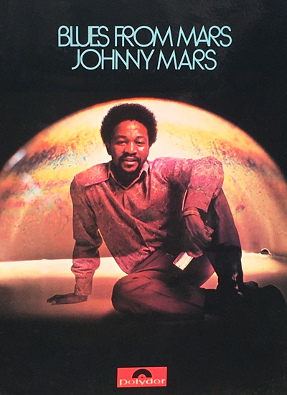
Affiche promo du LP « Blues from Mars » – Polydor.
En Angleterre, j’ai trouvé un environnement qui me plaisait. J’ai joué dans plein de clubs à Londres et ailleurs, par exemple au Greenwich Village, en alternance avec Jimi Hendrix encore peu connu à l’époque mais on est devenus bons copains. Du coup, en 1978, je me suis installé à demeure dans le Somerset. Dans le même temps, j’ai eu beaucoup d’engagements avec entre autres Spencer Davis, Ian Gillam, Do-Re-Mi, Bananarama, etc. c’était la belle vie, et en 1980 j’ai enregistré l’album « Mighty Mars » pour J.S.P. Records qui a reçu un accueil enthousiaste et m’a lancé dans la cour des grands.
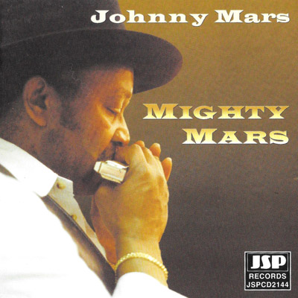
CD « Mighty Mars », JSP Records (JSPCD2144).
Puis il y a eu d’autres albums pour Beat Goes On (« Life on Mars », 1984), pour J.S.P. à nouveau (« King Of The Blues Harp », 1994), pour MM&K (« Stateside », 1999) et Springboard Productions (« On my Mind »,2003). En 1992, j’ai été invité au San Francisco Blues Festival. Mais, après 2000, le rythme s’est ralenti de ma propre initiative ; j’avais enseigné pendant plus de quinze ans dans des écoles primaires où je donnais des cours de musique et d’expression orale et je voulais me consacrer davantage à des projets musicaux avec des ados, sans toutefois abandonner ma carrière musicale. J’ai joué avec The Barrelhouse Blues Orchestra en 2003 et 2004, puis j’ai fait équipe avec le guitariste Michael Roach et on a pu se produire au Bath Music Festival (UK) en 2008, au Pocono Blues Festival (USA), en Croatie et au Moyen-Orient en 2010.
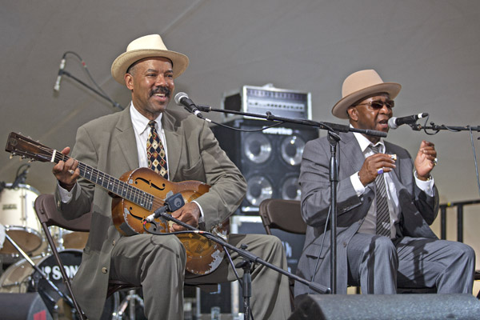Johnny Mars (harmonica) en compagnie du guitariste de Washington, Michael Roach. Pocono Blues Festival, Lake Harmony, Pennsylvanie, 26 juillet 2008. Photo © Gene Tomko
Depuis lors, je me suis fait plus rare sur les scènes européennes et américaines pour concrétiser mes projets ; je développe encore et toujours un concept imaginé en 1999 et qui est toujours d’actualité aujourd’hui : « Dare to Dream… Aim to Achieve » ou « Vision – One World » (NDLR : Oser faire des rêves et avoir pour but de réaliser ces rêves – Vision d’un seul monde pour tous). C’est un concept qui veut unir tous les ados en transcendant toutes les frontières, qu’elles soient politiques, raciales, sociales ou économiques. Il faut tendre vers une société mondiale multiculturelle et plurinationale. Le résultat sera une société en meilleure santé. J’organise sans relâche des réunions de jeunes dans ce but, encore de nos jours. En outre, tous les arts, la musique, la danse, le chant, le théâtre doivent être au centre de tout programme d’éducation, c’est ce qui m’a inspiré pour ce projet. Beaucoup d’ados ont une créativité qu’ils ignorent souvent eux-mêmes et je l’utilise pour qu’il créent un hymne célébrant ce qui est spécial et ce qu’ils aiment dans leur école ; c’est un travail collectif qui demande de développer des compétences personnelles et une capacité à travailler ensemble pour atteindre le but recherché. Ils doivent apprendre à formuler des textes structurés et cohérents, à partager leurs idées avec les autres avec empathie, à collaborer pour construire des chansons…. Leur estime d’eux-mêmes en est boostée à son max et ils réalisent que toutes ces compétences et cette capacité à collaborer leur ouvrent l’esprit et leur serviront dans leur vie d’adulte….
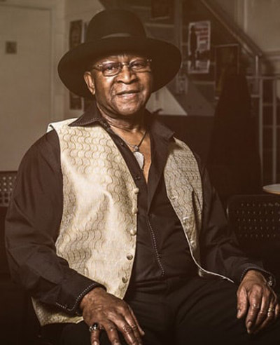
Johnny Mars, photo promo, DR Red Hot Media Marketing (courtesy of Johnny Mars).
C’est un beau projet et j’y travaille sans relâche avec de nouveaux groupes d’élèves du primaire et du secondaire. On démarre avec quelques classes et finalement c’est toute l’école qui se retrouve impliquée. J’adore faire cela. J’ai aussi poursuivi dans la même voie avec le Clod Ensemble dans « Zero », la pièce de théâtre/comédie musicale dont j’ai écrit la partition musicale très bluesy et dans laquelle je chante et joue de l’harmonica avec un groupe de musiciens très doués. C’est un mix assez percutant de danse, de musique et d’effets visuels qui a été joué de nombreuses fois en Angleterre avec grand succès. La pièce décrit un monde où rien n’est certain, où règnent les paradoxes, les femmes peuvent être des tigresses et les hommes des serpents, les rivalités entre enfants de la même famille sont exacerbées, ces familles se déchirent, les mariages et les amitiés se défont et sombrent dans la zizanie, etc. C’est un monde où on est tous à la merci de la tempête et des tornades…. Mais au moins on peut encore chanter le Blues. Et, à la fin, il y a l’espoir d’un monde meilleur.

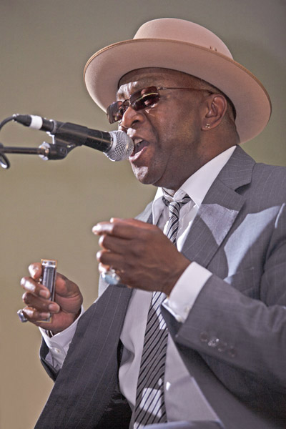
Johnny Mars, Pocono Blues Festival, Lake Harmony, Pennsylvanie, 26 juillet 2008. Photo © Gene Tomko
Tous ces projets m’occupent disons à 80% de mon temps, mais il m’en reste assez pour participer à des festivals comme celui-ci et pour continuer à jouer et à chanter le Blues dans des clubs et autres lieux… Le Blues reste fondamentalement ma passion principale, d’où ma présence ici à Heerlen et autres lieux où tu es le bienvenu quand tu veux…. C’est dans cet état d’esprit que l’album « Harp Dance Studio » sur Stateside paraît. »

Propos recueillis par Robert Sacré
Remerciements à John Stedman – JSP Records
Vidéo LIVE : Can you hear me ? https://www.youtube.com/watch?v=18bNVBRQb2A&feature=emb_logo

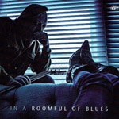

Roomful Of Blues

In A Roomful Of Blues
Alligator ALCD4998 – www.alligator.com
On ne présente plus ce groupe fondé en 1967 mais qui a adopté sa formule actuelle en 1970 avec l’arrivée d’une section de cuivres. Cela fait donc cinquante ans que Roomful Of Blues – un octet avec des guests occasionnels – sillonne avec succès les highways du Blues et du R&B sous la direction aujourd’hui du guitariste Chris Vachon (arrivé en 1990 et aux commandes depuis 1998) avec le saxophoniste Rich Lataille (alto et ténor) arrivé en 1970 et le chanteur Phil Pemberton qui est là depuis 2010. Le groupe a privilégié, pendant longtemps, un jump blues énergique et festif, mâtiné de swing et de proto-rock’n’ roll, mais depuis quelques années il s’est ouvert à des influences plus blues, voire zydeco, et c’est ce que l’on découvre dans cet album, le cinquième pour Alligator Records et le vingtième pour faire bonne mesure, avec un premier opus sorti sur Island Records en 1977. Cela donne une idée du chemin parcouru et du succès rencontré. Le groupe actuel, les « anciens » et les « nouveaux », a toujours une pêche d’enfer, que ce soit dans les neuf titres originaux ou dans les quatre reprises dont de bonnes versions musclées du What Can I Do de Buddy Ace et du Too Much Boogie de Doc Pomus. Le jump blues bien enlevé est toujours là avec She’s Too Much, boosté par la section de cuivres omniprésente et mordante à souhait (I Can’t Wait, Watch Your Back). L’humour déjanté est présent avec Let The Sleeping Dog Lie, slow et chaloupé avec de bonnes parties de guitare, d’orgue (Rusty Scott) et de cuivres… Et surtout le désopilant Phone Zombies en mode slow et rythmé. Il y a de la place aussi pour du rock and roll endiablé avec We’d Have A Love Sublime, sans oublier de beaux slow blues comme You Move Me ou le dramatique Carcinoma Blues et le titre éponyme en medium. Citons enfin Have You Heard avec sa touche zydeco (avec, en guest, Dick Reed à l’accordéon) et on oubliera She Quit Me Again, une ballade (un peu trop) sirupeuse en slow. –
Robert Sacré

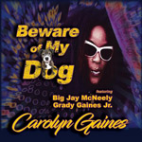

Carolyn Gaines

Beware Of My Dog
Polka Dot Records
Qui l’eut cru ? Roy Gaines est l’heureux père d’une chanteuse qui se lance hardiment dans la jungle du show business et, pour être accompagnée, elle a recruté entre autres deux légendes du R&B : les saxophonistes Big Jay McNeely (dans trois faces) et son oncle Grady Gaines Jr (dans deux faces). Elle a pastiché neuf des onze titres en s’inspirant d’artistes qu’elle admire comme Big Mama Thornton (le titre éponyme avec McNeely, calqué sur Hound Dog), ou Jimmy Reed (Stone out Of Your Raggy Mind – avec Grady Gaines Jr –, est basé sur Baby What You Want Me To Do ?), etc… Sa voix est très/trop nasale et souvent grasseyante, ce qui imprime à ses chants une bonne dose de vulgarité qui ne sera pas du goût de tous. C’est limite dans le nerveux Catch That Train (avec Grady Gaines Jr) inspiré par le Boom Boom de J.L. Hooker. Par contre, c’est patent (et dérangeant) dans ses « compositions-pastiches » comme Mr. Dill Pickle inspiré par I Want A Piece Of Your Pie de Blind Boy Fuller (1937), mais aussi dans I’m Your Cat Baby avec McNeely (vaguement calqué sur Back Door Man de H.Wolf) et dans les covers comme Hoochie Coochie Woman ; l’idée de faire un pendant au titre macho de Muddy Waters était bonne – mais le style vocal n’est pas à la hauteur, ou comme dans Done Got Old modelé sur le même titre enregistré en 1966 par David Jr. Kimbrough, etc… McNeely intervient aussi dans Something On Your Mind, une de ses propres compositions et une heureuse conclusion à l’album, mais on conseillera à Miss Gaines de se choisir un bon coach vocal. –
Robert Sacré

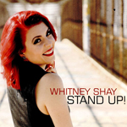

Whitney Shay

Stand Up
RUF Records Ruf 1279 – www.rufrecords.de
Withney Shay est une chanteuse à la flamboyante chevelure rousse qui était censée faire partie de la Blues Caravan RUF 2020 avec Jeremiah Johnson et Ryan Perry… Mais la pandémie du Covid-19 en a décidé autrement, on espère seulement que cette Blues Caravan pourra se dérouler plus tard dans l’année ou l‘année prochaine, qui sait. En attendant, on peut déjà écouter Miss Shay dans cet album dont elle a composé dix des douze titres. Ses partenaires sont Red Young (keyboards), Chris Maresh (gt) et Brannen Temple (dms dans six faces) ou Tommy Taylor (dms dans quatre), et Laura Chavez (gt), sans oublier les Texas Horns de ‘Kaz’ Kazanoff (sax ténor et producteur de la séance) avec John Mills (sax baryton et flûte) et Al Gomez (tp), très en verve quasiment partout, en particulier dans You Won’t Put Out This Flame, Tell The Truth, Change With The Times… Ce n’est pas tout, il y a des guests de premier plan comme Marcia Ball (p) et Guy Forsyth (resonator gt) dans le chaloupé Boy Sit Down, une des meilleures faces du recueil, au parfum New Orleans et, de surcroit, Forsyth est en duo vocal avec Shay dans un très soul Far Apart (Still Close) avec une Laura Chavez très inspirée, comme dans Getting In My Way et ailleurs. Enfin, Derek O’Brien est à la slide guitare dans Equal Ground et se lance dans un super duo de guitaristes avec Laura Chavez. Pour le reste, on démarre en fanfare avec un robuste conseil à suivre sans modération – Stand Up – suivi de Someone You Never Got To Know, un titre plein d’émotion (et de larmes en studio paraît-il) et le reste est à l’avenant, ce compris deux ballades aux très belles mélodies : I Thought We Were Through et I Never Meant To Love Him. – Robert Sacré

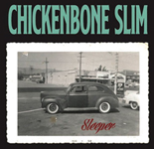

Chickenbone Slim Sleeper
No label/no number – www.ChickenboneSlim.com
Le chanteur guitariste Chickenbone Slim (Larry Teves) et l’harmoniciste Troy Sandow proposent ici un troisième album avec en guest la guitariste Laura Chavez. C’est de l’excellent blues classique de bout en bout (Chicago et Gulf Coast surtout) enregistré au Greaseland Studios de Kid Andersen. C’est classique dans le sens prévisible, sans originalité flagrante, mais très agréable à écouter de bout en bout (et je me garderai de dire d’une oreille distraite), les bons moments abondent dans des faces comme Ride, Vampire Baby, Strolling with Chickenbone et autres Dignity ou These Things Happen, car tous les musiciens sont à la hauteur. – Robert Sacré

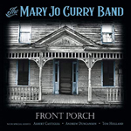

The Mary Jo Curry Band

Front Porch
Autoprod. / CD Baby
Originaire de l’Illinois, M.J. Curry a commencé sa carrière comme chanteuse classique, pianiste et actrice ! Sa rencontre en 2011 avec le guitariste Michael Rapier – devenu son mari – l’a mise sur la route du Blues et, en 2016, ils ont ensemble formé un quartet avec Chris Rogers (bs) et Rick Snow (dms) ; rejoints plus tard par Brian Moore (sax) et tantôt par Brett Donovan, tantôt par Ezra Casey aux claviers. Ils proposent leur premier album dans cette formule avec dix compositions originales et une reprise. En outre, ils sont rejoints par des guests de prestige en la personne de Tom Holland (gt), Albert Castiglia (gt), mais aussi Andrew Duncanson (Kilborn Alley) en duo vocal avec M.J. Curry dans un martial et bien scandé Lookin’ (avec Napier à la slide). A. Castiglia est mis en avant dans un bien enlevé Nothing Is Easy ainsi que dans le haletant We All Had A Real Good Time d’Edgar H. Winter (1972) et dans l’excellent titre éponyme, avec quelques effets wah-wah de bonne facture. Tom Holland, lui, intervient dans All your Lies, un beau blues en médium, ainsi que dans Shake And Bake, un instrumental vitaminé avec E. Casy (keys) et M.Rapier (gt) en super forme. Turn It Loose est aussi un morceau rapide et swinguant avec Curry et Napier qui se donnent à fond et on attribuera encore une mention à Explaining The Blues, un slow blues composé exprès pour Curry par Andrew T. Thomas, un batteur/compositeur bien connu de Chicago. Ajoutons que l’album se conclut avec un festif Joyful sur un mode délibérément funk et gospel, style New Orleans, avec des changements de rythme qui exsudent la bonne humeur et la joie. – Robert Sacré

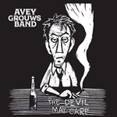

Avey Grouws Band

The Devil May Care
Autoprod./ CD Baby
En 2017, la chanteuse Jeni Grouws et le guitariste Chris Avey ont uni leurs talents respectifs pour former un tandem très actif dans les Quad Cities, de part et d’autre du fleuve Mississippi (Davenport et Bettendorf en Iowa, Rock Island et Moline en Illinois). Leur quartet avec Bryan West (dms) et Randy Leasman (bs) a été demi-finaliste des I.B.C tant en 2018 qu’en 2020. À noter que Grouws possède une belle voix d’alto qui lui permet de chanter dans des registres très différents, passer d’une brise légère à une tornade tonitruante. De son côté, Avey est un guitariste haut de gamme et éclectique, bien soutenu par la section rythmique. Pour leur premier album (un peu court avec ses 35 minutes et des poussières…, mais dont Avey et Grouws ont composés les dix titres), ils se sont adjoint Nick Vasquez (très en verve au piano dans les superbes Dig What You Do et Let Me Sings The Blues ; il est à l’orgue dans Come And Get This Love) ; on retrouve aussi deux souffleurs (Dan Meier, tp et Nolan Schroeder, sax) dans Two Days Off (And A Little Bit Of Liquor), un hommage à ceux qui travaillent dur pour surmonter la difficulté des temps et d’ailleurs, tout du long, les textes sont intéressants, très en phase avec la vie courante, particulièrement ceux du titre éponyme (traitant d’une « affaire interdite… mais dont seul le diable se soucie »), de Dirty Little Secret ou de Rise Up (« … transforme ta colère en action ! »). Quant à Long Road, il célèbre avec lyrisme les grands espaces des plaines de l’Iowa avec Avey à la slide et Vasquez aux claviers. –
Robert Sacré

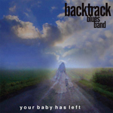

Backtrack Blues Band

Your Baby Has Left
Vizztone Label Group VT-BTB07 – www.vizztone.com
Nouvel album pour ce groupe de la région de Tampa en Floride qui a accompagné une pléiade de blues bands (B.B. King, Buddy Guy, Koko Taylor, Johnny Winter, Stevie Ray Vaughan, Greg Allman, John Lee Hooker, Robert Cray…) et signe ici son septième album sous l’égide du chanteur/harmoniciste Sonny Charles qui, en outre, a composé six des neuf faces, tandis que le guitariste/chanteur Kid Royal en signe deux autres. Il y donc une reprise, le Natural Born Lover de Jimmy Reed et ce morceau, avec d’autres faces, marque l’influence du Chicago blues dans le répertoire de ce band, ainsi que Girl on Bordeaux Mountain (avec Bruce Katz au piano), Killin’ Time (B. Katz à l’orgue Hammond), You’ll Come Back Someday, … D’autres faces se rattachent plutôt au courant Texas blues comme Times Is Hard, un slow blues avec arpèges à gogo à la Texane sur guitare percutante (Royal), harmonica (Charles) et orgue (Katz), tous en phase, ainsi que des cuivres rentre-dedans (Vinnie Ciesielski, tp et Brad Gruin, sax). –
Robert Sacré

